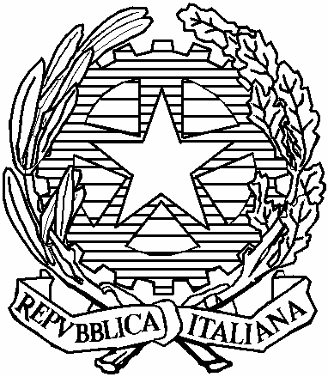

Ministero delle politiche agricole
alimentari e forestali
DIPARTIMENTO DELLE FILIERE AGRICOLE E AGROALIMENTARI
DIREZIONE GENERALE DELLE POLITICHE AGRICOLE

COMUNICATO STAMPA

Oggetto: Semplificazione della PAC: Istituzione di una O.C.M. UNICA

Dopo una fase di esame durata oltre 5 mesi, il Consiglio dei Ministri dell’Agricoltura dell’Unione Europea ha adottato la proposta della Commissione, concernente “l’Istituzione della Organizzazione comune dei mercati agricoli e le disposizioni specifiche per taluni prodotti agricoli”, che sostituisce le 21 Organizzazioni Comuni di Mercato attualmente in vigore.

Il regolamento in causa è la componente principale del Piano d’Azione per snellire, semplificare e rendere più trasparente la politica agricole comune.

La proposta approvata oggi persegue unicamente la semplificazione tecnica della regolamentazione relativa ai mercati agricoli, attualmente articolata in ben 21 distinte organizzazioni di mercato settoriali, senza alterare le linee della normativa attualmente in vigore.

Il Ministro De Castro ha espresso piena condivisione rispetto alla semplificazione in atto, segnalando altresì “tale processo trova piena rispondenza nell’azione di semplificazione che abbiamo avviato in sede nazionale”. Ad avviso del Ministro occorre anche “attivarsi al fine di adattare le nostre strutture amministrative affinchè possano rispondere al meglio alle richieste di semplicità ed efficienza provenienti dal mondo delle imprese”.

La Delegazione italiana ha condiviso e sostenuto, sin dall’inizio, l’azione delineata dalla Commissione nel precitato Piano d’Azione, che, è bene rammentare, consta, per l’anno in corso, di ben 37 iniziative di “semplificazione tecnica”, che completeranno il processo di snellimento e razionalizzazione della normativa agricola comunitarie.

Lussemburgo, 11 giugno ’07

